01.10.2016 TARİHLİ STAR GAZETESİ

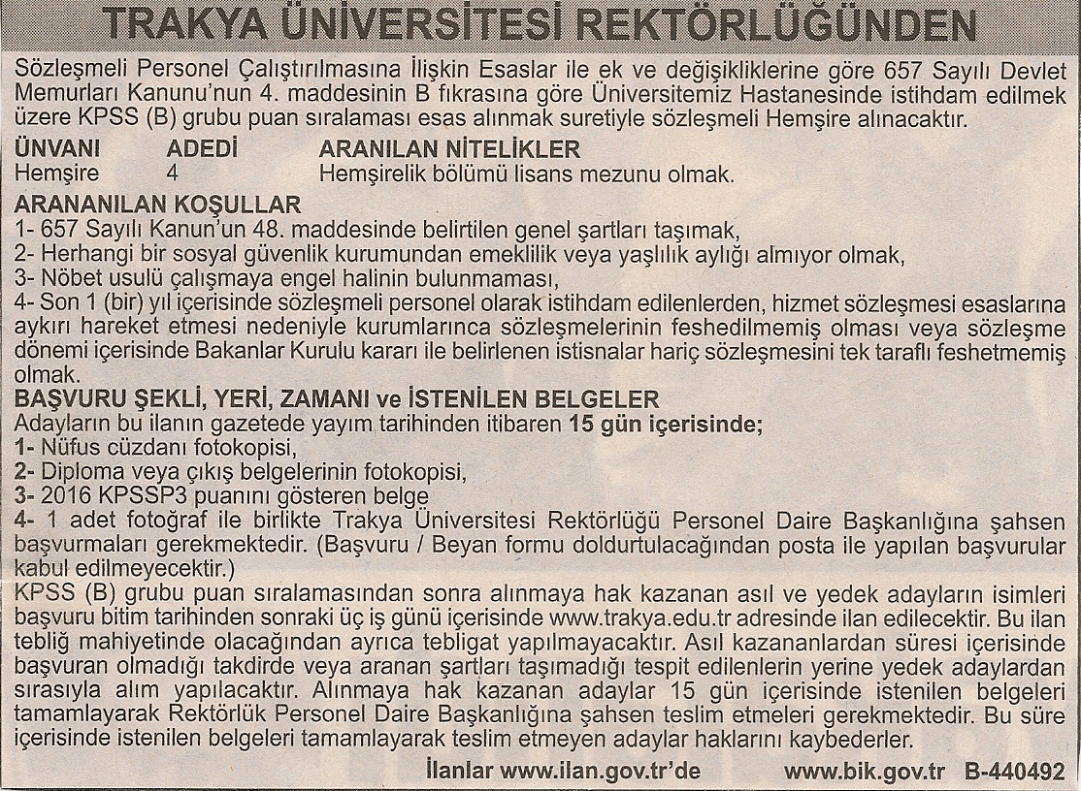

SON BAŞVURU TARİHİ 17.10.2016

